# 数据流图绘制和c51的基础知识

## 数据流图

顶层数据流图如图1-1所示。

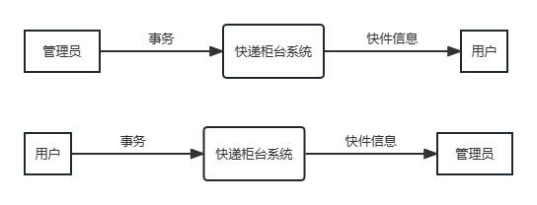

图 1-1

数据流图如图1-2所示。

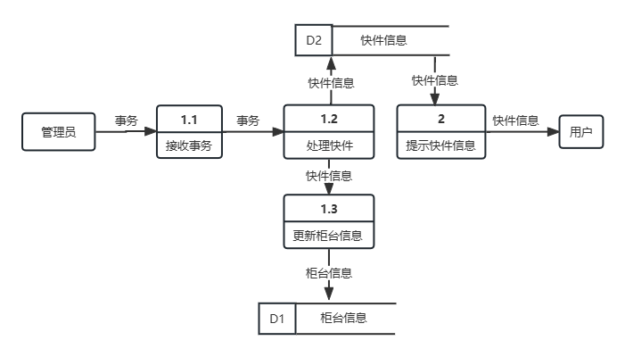

图 1-2

数据流图4种成分：源点和终点、处理、数据存储以及数据流

对应基本符号：矩形、圆角矩形、缺口矩形以及单向箭头

数据存储和数据流都是数据，区别是数据所处状态不同，静态和动态。

注：快件入柜或出柜成为事务

第一步是成分分析

源点和终点：1管理员和2用户。（存、收）管理员->用户；（寄、取）用户->管理员

处理：事务是改变快递柜状态的操作，包括1处理事务、2提示快件信息

数据存储：1快件信息、2柜台信息

数据流：1快件信息、2事务

其中，快件信息包括：快件类型（取、寄、存或者收）、快件编号、柜号、等待时间

事务包括：事务类型（取、寄、存或者收）、快件编号、柜号

柜台信息包括：可用柜号、占用柜号（可以细分为将进行什么操作，是等待管理员收还是等待用户取）、剩余柜数

注：如果细分应根据实际情况，第一种方案是快递柜能够进行任意四种操作；第二种方案是快递柜分两类，指定柜进行寄、收操作，另一类

进行存、取操作。尽量选第一种方案。

从管理员到用户的数据流图如图，从用户到管理员的数据流图与其类似，不再作图。

## C51

c51单片机基础认识（项目导向性学习）实践很重要，学习中补充理论知识

应用领域包括控制和简单计算设备

2进制数转换为16进制数，方法：2->10->16,四个二进制数一起转化

逻辑运算，与.、或+、非（A上面一横）-以及异或（圆圈中间一个加号）

c51的运算符 逻辑与&&、逻辑或||、逻辑非！ 位右移>>、位左移<< 按位与&、按位或| 按位异或^、按位取反~

1&&0=0、1||0=1、！1=0；位左右移空位补0；5&3即为0101&0011=0001=1；

51、52、54、58、516其中后一位乘4k即为内部程序存储空间大小

c语言中的基本数据类型如图2-1所示。

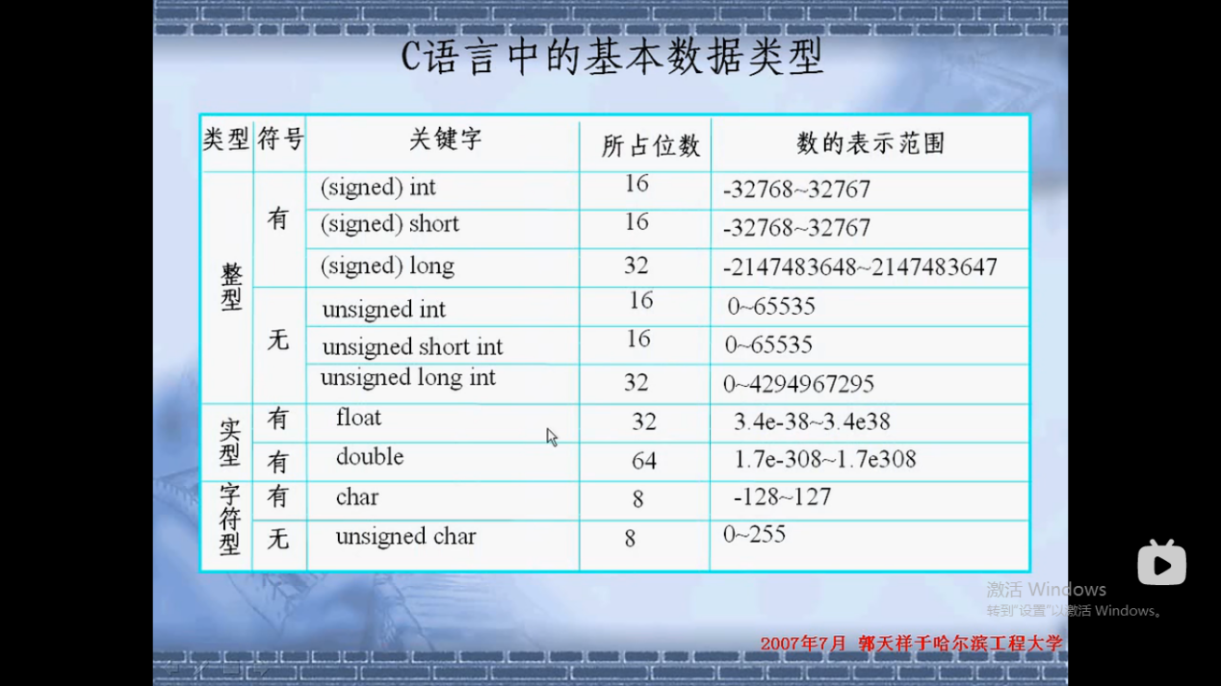

图 2-1

最小系统包括:电源、晶振（驱动工作）、复位电路（开始时使程序从头开始运行）

Keil的使用，Keil是编译器，学会使用Keil调试，STC下载程序到单片机

51单片机所有I/O口默认上电全是高电平

第一个程序 点亮第一个灯，位操作方法 sbit D1=P1^0；D1=0；不能直接对单片机的某一个口进行操作，先进行赋值操作，

以及总线方式即一组P1=0xfd 1111 1101点亮第二个灯

单片机工作的基本时序，主要是机器周期和指令周期

振荡周期：也称为时钟周期，是指为单片机提供时钟脉冲信号的振荡源的周期，比如11.0592MHZ，周期为频率分之一

状态周期：每个状态周期为时钟周期的两倍，是振荡周期经二分频得到的，即f/2

机器周期：一个机器周期包含,6个状态周期S1~S6，也就是12个时钟周期。在一个机器周期内，CPU可以完成一个独立的操作

指令周期：它指CPU完成一条操作所需的全部时间。每条指令执行时间都是由一个或几个机器周期组成。单周期指令、双周期指令、四周期

指令中的周期指的是机器周期。

了解简单延时程序以及子程序调用

函数调用前，先声明，然后编写子函数。一般先写main框架，在编写子函数。

在带参数的子函数调用中，声明函数时括号中应填写参数类型，比如void delay（int）；

流水灯编写，使用库函数_crol_（数对象，左移位数）循环左移

简单了解蜂鸣器，它的结构PNP型三极管工作原理，低电平有效

继电器使用方法，原理图如图2-2所示。

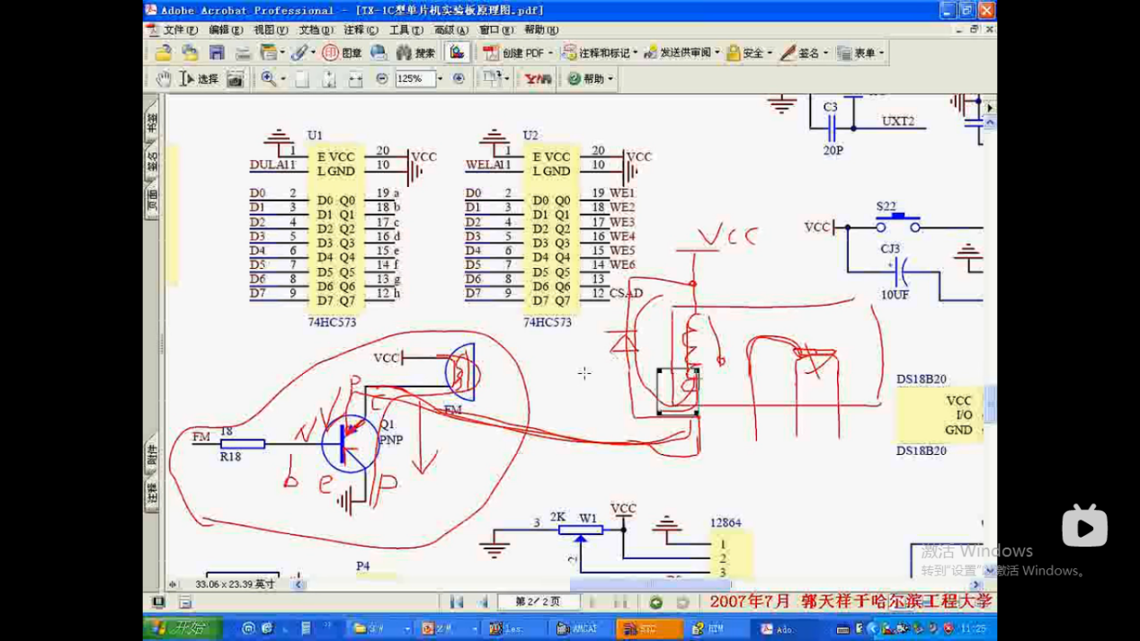

图 2-2

## 总结

本周完成了数据流图的绘制以及复习了c51基础知识，接下来将继续学习c51。

硬件板子模块等同学先学习后向同学请教，暂时不急于买板子，先熟悉基础知识。